Capture d'un cachalot pygmée
débarcadère de Dabondy, 02 mai 2002

Dans l'après midi du jeudi 2 mai 2002 aux environs de 15h, la barque dénommée "affaire maritime" appartenant à Fodé Morlaye Yansané a pris un cachalot pygmée (Kogia breviceps) dans ses filets.

- La capture a été réalisée au niveau du chenal de Tanéné.
- L'animal mesurait 3,3 mètres (les plus grands mâles observés
atteignent la taille de 4,3 mètres)
- La baleine semblait déjà blessée avant sa capture,
- Les filets des pêcheurs ont été perdus par la capture.

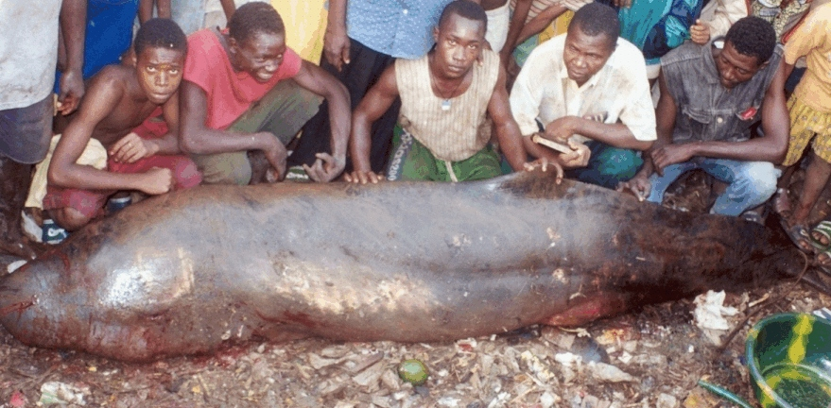

- dimension: Faune
- mots-clés: 2002, Dabondy, capture, baleine, cachalot pygmée,
- thèmes: produit de pêche, organisme marin,

source: Sylla, M. (2002). lettre d'information au CNSHB, 15 mai 2002, manuscrit, 2p.
information: n°0250 - mise à disposition: 2002-05-26 - rédacteur de l'information: Moussa Sylla (CNSHB) - niveau de confiance: bon



